**氯气的性质**



日期： 时间： 姓名：

Date: Time: Name:

初露锋芒

许多家庭里都会备一些清洗液，在搞卫生的时候可以用来去除污垢，可为什么洁厕灵和84消毒液这两种我们洗厕所常用到的东西，合二为一造成了绝命毒杀呢？

洁厕灵里是盐酸，84消毒液是次氯酸钠，二者混合产生氯气，严重时可致命，并且只需一滴就可发生反应。

化学反应如下：2HCl+NaClO→NaCl+Cl2↑+H2O

氯气是一种有毒气体，它主要通过呼吸道侵入人体并溶解在黏膜所含的水分里，生成次氯酸和盐酸，对上呼吸道黏膜造成损伤：次氯酸使组织受到强烈的氧化；盐酸刺激黏膜发生炎性肿胀，使呼吸道黏膜浮肿，大量分泌黏液，造成呼吸困难。

症状轻时，氯气中毒的明显症状是发生剧烈的咳嗽。由食道进入人体的氯气会使人恶心、呕吐、胸口疼痛和腹泻。

症状重时，会发生肺水肿，使循环作用困难而致死亡。1L空气中最多可允许含氯气1mg，超过这个量就会引起人体中毒。

应对：万一不小心出现中毒症状，请立即做两件事。

开窗：通风

湿毛巾：捂住口鼻

|  |  |
| --- | --- |
| **学习目标**  **&**  **重难点** | 1．了解氯气的性质和用途  2．知道新制氯水的性质  3．掌握氯气的制法（实验室制法和工业制法）  4．学习漂白粉的工业制备原理和工作原理 |
| 1．氯气的性质和制法  2．新制氯水的成分  3．漂粉精的成分和工作原理 |

 根深蒂固

1. 氯气的物理性质

1．氯气是 色、有毒、有刺激性气味的气体

2．密度比空气大

3．易液化（液氯），能溶于水（氯水），常温下1体积水可溶解2体积氯气

1. 氯气的化学性质

氯原子最外层上有7个电子，在反应中易得到电子，氯气一般做强氧化剂，在化学反应中一般都表现出强氧化性，化学性质很活泼。

能与绝大多数的金属、许多的非金属直接化合，还能与许多化合物反应。

1．与的反应：

工业上采用包围点燃，这样能够使有毒的价格高的充分反应

2．与金属的反应：

氯气能与大多数的金属化合而生成金属氯化物。由于氯气具有强氧化性，一般金属在加热后放入氯气中反应，能使金属在氯气中燃烧。当它与变价金属直接化合时，一般能形成该金属的高价态氯化物。

3．与非金属的反应：氯气能与多种非金属直接化合（如S、P等）而生成非金属氯化物：



4．与水反应：氯气在水中可以部分地发生反应，但反应进行得很缓慢，生成盐酸和次氯酸

5．与碱的反应：

6．与其他卤化物的反应：氯气可以把溴、碘从它们的卤化物溶液中置换出来：

置换出的，可以用或苯等进行萃取富集，颜色现象明显，利于观察。

三、氯水的成分探究



1．次氯酸：生成物HClO是弱酸，不稳定，见光易分解，具有很强的氧化性（）。

次氯酸的强氧化性表现在：

①能氧化一些具有还原性的物质；

②能使有机色素分子（有色布条、石蕊、品红等）氧化而变成无色物质；

③具有杀菌消毒能力。常用于自来水的杀菌消毒。

2．氯水成分：

|  |  |
| --- | --- |
| 三分 |  |
| 四离 |  |

3．氯水的化学性质

由于氯水中含有多种成分，它与不同物质反应时，所起作用物质的主要成分不同。

（1）氯水的颜色：黄绿色【 】

（2）氯水中滴加石蕊溶液：溶液先变为红色【 】，后变无色【 】

（3）氯水中滴加AgNO3溶液：溶液中产生白色沉淀【 】

4．久置氯水

久置氯水中，因HClO见光分解，促进了Cl2和H2O的反应，所以久置氯水的主要成分为盐酸，存在的微粒有H+、Cl-、H2O及由水电离出的少量OH-。如不特别说明，一般所讲的氯水是新制氯水。氯水通常随配随用，如需储存备用，宜放在棕色瓶中并置于冷暗处避光保存。

5．注意事项：

（1）组成认识

（2）时间认识

（3）性质认识

四、氯气的制法和用途

1．实验室制法

（1）实验原理：实验室常用强氧化剂如、、等和浓盐酸来制







或用浓H2SO与固体食盐代替浓与反应来制取:



（2）除杂质：盛饱和食盐水的洗气瓶除HCl杂质

（3）干燥：盛浓硫酸的洗气瓶除去水蒸气

（4）检验：Cl2可用湿润的淀粉碘化钾试纸在瓶口检验，如果试纸变蓝，即说明Cl2已收集满

（5）收集：向上排空气法或排饱和食盐水法

（6）尾气处理：注意多余的Cl2不能随便排入空气中，应通入NaOH溶液中将其吸收



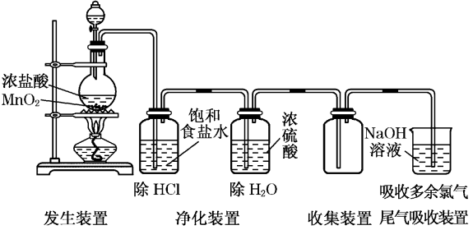

2．工业制法：

电解饱和食盐水：

电解熔融的氯化钠：

3．用途：制盐酸、漂白粉、农药、聚氯乙烯塑料、合成纤维、消毒、漂白等。

五、次氯酸和漂粉精

1．次氯酸

次氯酸是一种不稳定的弱酸，容易分解放出氧气。

当氯水受到日光照射时，次氯酸的分解速率加快。



**思考：**新制的氯水与久置的氯水在成分上有何不同？

**用途：**次氯酸是一种很强的氧化剂，具有很强的杀菌消毒能力，能杀死水里的病菌，所以自来水常用氯液(1m3水里约通入2g氯气)来杀菌消毒。

次氯酸的强氧化性还能使某些染料和有机色素褪色，可用作棉、麻和纸张等物品的漂白剂。

但次氯酸不稳定，难以保存，而次氯酸盐比次氯酸要稳定，容易存放，故工业上将其制成盐——漂粉精来使用。

2．漂粉精

（1）制取：工业上通常将通入石灰乳制造漂粉精

思考：为什么工业上通常用石灰乳跟氯气反应制消毒剂，而不用烧碱跟氯气反应呢？

（2）漂白粉是混合物，主要成分为和，有效成分为，它是白色粉末，可溶于水，在酸性溶液中，生成具有杀菌消毒和漂白作用的次氯酸：

工业上把氯气加工成漂粉精再消毒漂白，原因是：①稳定不易分解②有利于贮存、运输等。

 枝繁叶茂

考点1：氯气的性质

**例1：**氯气是一种化学性质很活泼的非金属单质，它具有较强的氧化性，下列叙述中不正确的是（ ）

A．红热的铜丝在氯气里剧烈燃烧，生成棕黄色的烟

B．钠在氯气中燃烧，生成白色的烟

C．纯净的H2在Cl2中安静地燃烧，发出苍白色火焰，集气瓶口呈现白色烟雾

D．氯气能与水反应生成次氯酸和盐酸，久置氯水最终变成稀盐酸

**变式1：**（多选）下列关于氯及其化合物的叙述中正确的是 （ ）

A．因为氯气有毒，有强氧化性，所以氯气可用于杀菌、消毒、漂白

B．常温下1体积水中能溶解2体积Cl2，所以饱和氯水是浓溶液

C．氯气跟碱溶液的反应实质是Cl2和H2O的反应

D．在使用漂白粉时，加入食醋可增强漂白作用

**例2：**将潮湿的Cl2通过甲后，再通过放有干燥红色布条的乙，红色布条不褪色。甲中试剂可能是（ ）

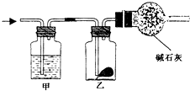

①浓硫酸 ②NaOH溶液 ③KI溶液 ④饱和食盐水

A．①② B．②③ C．①②③ D．①②③④

考点2：氯水的成分探究

**例3：**在氯水中存在多种分子和离子，在不同的反应中表现各自性质。下列现象和结论一致且正确的是（ ）

A．向氯水中加入有色布条，一会儿有色布条褪色，说明溶液中有Cl2存在

B．溶液呈黄绿色，且有刺激性气味，说明有Cl2分子存在

C．先加入盐酸酸化，再加入AgNO3溶液产生白色沉淀，说明溶液中有Cl-存在

D．加入NaOH溶液，氯水黄绿色消失，说明有HClO分子存在

**变式1：**氯水的成分：从宏观上看有__________、__________、__________、__________四种物质，从微观上看有Cl2分子、__________、__________、H+、Cl-、__________、OH-七种微粒。

下表是验证饱和氯水中所含主要粒子的实验操作和实验现象，请根据实验要求将相应的操作和现象的标号填在答案栏内。

|  |  |  |  |  |  |
| --- | --- | --- | --- | --- | --- |
| A | B | C | 答案 | | |
| a．H+  b．Cl-  c．Cl2  d．HClO | ①将氯水滴入品红溶液中  ②在氯水中滴加紫色石蕊溶液  ③在氯水中滴加AgNO3溶液  ④将湿润的淀粉KI试纸置于氯水试剂瓶口上方 | I．有白色沉淀生成  II．试纸由白色变成蓝色  III．品红由红色变成无色  IV．滴入瞬间溶液显红色后褪色 | a |  |  |
| b |  |  |
| c |  |  |
| d |  |  |

**例4：**用滴管将新制氯水慢慢滴入含酚酞的NaOH稀溶液中，当滴到最后一滴时红色突然褪色。试回答下列问题：

（1）实验室保存饱和氯水的方法是_______________________________________________。

（2）产生上述现象的原因可能有两种（简要文字说明）：

①是由于______________________________________________；

②是由于______________________________________________。

简述怎样用实验证明红色褪去的原因是①或者②：____________________________________。

考点3：氯气的制备和性质实验

**例5：**用MnO2和浓盐酸制取纯净干燥的氯气，并让氯气与铜粉反应来制取纯净的无水CuCl2，装置如图所示：

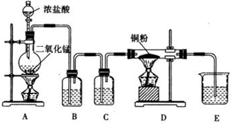

请回答下列问题：

（1）实验前检查整套装置的气密性的方法是_____________________________________________。

（2）A中反应的化学方程式是_________________________________________________________。

（3）B中选用的试剂是_________________，其作用是____________________________________；

C中选用的试剂是_________________，其作用是____________________________________。

（4）D中反应的化学方程式是_________________________________________________________，将此生成物溶于少量水，得到_______色溶液。

（5）E中选用的试剂是_________________，其作用是____________________________________，写出E中发生反应的化学方程式：______________________________________________________。

**变式1：**已知KMnO4与浓盐酸在常温下反应也能产生Cl2。若用下图所示的实验装置来制备纯净、干燥的氯气，并试验它与金属的反应。每个虚线框表示一个单元装置，其中有错误的是（ ）

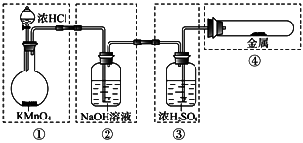

A．只有①和②处 B．只有②处

C．只有②和③处 D．只有②③④处

**例6：**实验室用下图所示装置制备氯气，并进行氯气性质实验，请回答下列问题：

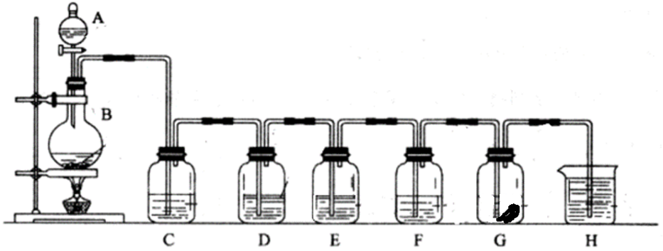

（1）A中加入__________________，B中加入___________________，

烧瓶中发生的化学方程式为_____________________________________________________________。

（2）C中盛有紫色石蕊溶液，则C中的现象是____________________________________________，对这种现象的解释是___________________________________________________________________。

（3）D中是NaBr溶液，发生的现象是___________________________________________________，反应的化学方程式为___________________________________________________________________。

（4）E中盛有KI-淀粉的混合溶液，现象是_______________________________________________。

（5）F中是AgNO3溶液，现象是_______________________________________________________，反应的化学方程式是________________________________，_________________________________。

（6）G中为湿润的红色布条，现象是____________________________________________________，原因是_______________________________________________________________________________。

（7）H中一般应盛有__________________________，其作用是______________________________，发生反应的化学方程式为_______________________________________________________________

**变式1：**已知常温下氯酸钾与浓盐酸反应放出氯气，现按图示进行卤素的性质实验。玻璃管内装有分别滴有不同溶液的白色棉球，反应一段时间后，对图中制定部位颜色的描述中，正确的是表中的哪一项 （ ）

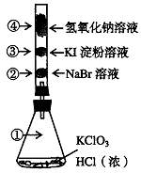

①~④的四种实验现象

|  |  |  |  |  |
| --- | --- | --- | --- | --- |
| 选项 | ① | ② | ③ | ④ |
| A | 黄绿色 | 橙色 | 蓝色 | 白色 |
| B | 无色 | 橙色 | 紫色 | 白色 |
| C | 黄绿色 | 橙色 | 蓝色 | 无色 |
| D | 黄绿色 | 无色 | 紫色 | 白色 |

考点4：氯气的相关计算

**例7：**实验室用6.96g二氧化锰跟50g36.5%盐酸共热，问：

（1）在标准状况下可产生氯气多少升？

（2）如不考虑氯化氢挥发的损失，将反应后的溶液加水稀释到250mL，取25mL跟足量的硝酸银溶液反应，可得沉淀多少克？

**变式1：**小明用25.665g的MnO2和足量的浓盐酸共热制取Cl2，得到Cl2的质量为mg。小红用100mL36.5%的浓盐酸（ρ=1.18g/cm3）和足量的MnO2共热制取Cl2，得到Cl2的质量为ng。在不考虑反应物的损耗的前提下，m与n的大小关系是m________n（填“>”“<”或“=”），其理由是：

___________________________________________________________________________________。

**例8：**实验室制Cl2的反应为：下列说法中，错误的是（ ）

A．还原剂是HCl，氧化剂是MnO2

B．每生成1molCl2，转移电子的物质的量为2mol

C．每消耗1molMnO2，起还原剂作用的HCl消耗4mol

D．生成的Cl2中，除含有一些水蒸气外，还含有HCl杂质

**变式1：**标准状况下2.24L和组成的混合气体，经光照后缓缓通入100mL1mol/L溶液中充分反应，测得最终溶液中的浓度为0.1mol/L（假设溶液体积不变，且不考虑水解），则原混合气体中的体积分数为（ ）

A．55% B．60% C．65% D．70%

**例9：**两种金属组成的合金5.6g，与氯气完全反应，消耗氯气7.1g，则合金的组成可能是（ ）

A．Cu和Zn B．Na和Mg C．Fe和Ca D．Cu和Fe

**变式1：**两种金属组成的合金6.4g，与盐酸完全反应，消耗0.2mol HCl，则合金的组成可能是（ ）

A．Cu和Zn B．Na和Mg C．Fe和Mg D．Cu和Fe

考点5：漂粉精的制备和性质

**例10：**洪灾过后，饮用水的消毒杀菌成为抑制大规模传染病爆发的有效方法之一。漂白粉是常用的消毒剂。

（1）工业上将氯气通入石灰乳制取漂白粉，化学方程式为_________________________________。

（2）漂白粉的有效成分是（填化学式）_________，它与次氯酸相比_________（稳定，不稳定）。

（3）漂白粉溶于水后，与空气中的CO2作用，既产生有漂白、杀菌作用的次氯酸，化学方程式为：

___________________________________________________________。

（4）将漂白粉溶于适量水中，呈白色浊状物，静置沉降。取少量上层清夜，滴加几滴酚酞溶液，溶液先呈红色，但随后溶液迅速褪色，说明漂白粉呈_________性，并具有_________性。

**变式1：**将Cl2制成漂粉精的主要目的是 （ ）

A．增强漂白和消毒作用

B．使它转化为较稳定物质，便于保存和运输

C．使它转化为较易溶于水的物质

D．增加氯的质量分数，有利于漂白、消毒

**变式2：**在新配制的Ca(ClO)2溶液中加入品红试剂，溶液显红色。下列情况中，品红褪色最快的是（ ）

A．将盛溶液的烧杯自然放置

B．往溶液中滴加少量稀盐酸

C．通过饮料吸管往溶液中吹气

D．往溶液中滴加少量氢氧化钠溶液

**变式3：**市售“家用消毒液发生器”是以精盐和自来水为原料，通电时发生器内的电极板上产生大量气泡(同时使产生的气体充分与电解液接触)，所制得的混合液具有强烈的杀菌能力，且不致对人体造成伤害，该发生器配制消毒液所涉及到的化学反应有 （ ）

①2NaCl+2H2O2NaOH+H2↑+Cl2↑

②Cl2+2NaOH→NaCl+NaClO+H2O

③H2+Cl22HCl

④Cl2+H2OHCl+HClO ⑤2HClO2HCl+O2↑

A．①④⑤ B．①② C．③④⑤ D．②③④

 瓜熟蒂落

1．下列物质中，属于纯净物的是 （ ）

A．漂粉精 B．氯水 C．盐酸 D．液氯

2．自来水厂常用氯气消毒，市场上有商贩用自来水充当纯净水。下列试剂可辨别纯净水真伪的是（ ）

A．酚酞溶液 B．氯化钡溶液 C．氢氧化钠溶液 D．硝酸银溶液

3．关于Cl2和Cl-的说法正确的是 （ ）

A．都有毒 B．加到AgNO3溶液中都能生成白色沉淀 C．都能跟金属钠反应 D．都呈黄绿色

4．下列物质能使干燥的蓝色石蕊试纸先变红后褪色的是 （ ）

①氯气 ②液氯 ③新制氯水 ④敞口放置的久置氯水 ⑤盐酸 ⑥用盐酸酸化的漂白粉

A．①②③ B．①②③⑥ C．③⑥ D．③④⑥

5．下列说法中，不正确的是 （ ）

A．干燥的氯气不能漂白有色物质 B．久置的氯水没有漂白作用

C．漂粉精在工业上是用氯气和烧碱反应制备的 D．自来水生产中用氯进行消毒

6．当不慎有大量氯气逸出周围空间时，可以用浸有一定浓度的某种物质的水溶液的毛巾捂住鼻子，最适宜采用的物质是 （ ）

A．NaOH B．NaCl C．NH3·H2O D．Na2CO3

7．实验室制氯气的试管壁上沾有MnO2，除去时可用的试剂是 （ ）

A．蒸馏水 B．KOH溶液 C．稀盐酸 D．热的浓盐酸

8．下列物质中，含有自由移动的氯离子的是 （ ）

①食盐溶液 ②氯化氢溶液 ③次氯酸钙 ④液态氯化氢 ⑤氯水

A．①②⑤ B．③④⑤ C．②③④ D．①②③

9．关于氯水的叙述，正确的是 （ ）

A．新制氯水中只含Cl2和HClO分子

B．新制氯水可使蓝色石蕊试纸变红后褪色

C．光照氯水有气泡产生，该气体为Cl2

D．氯水放置数天后，pH值增大，漂白能力将变弱

10．实验室制氯气时有如下操作，操作顺序正确的是 （ ）

①连接好装置，检查气密性

②缓缓加热，加快反应使气体均匀逸出

③在烧瓶中加入MnO2粉末

④往分液漏斗中加入浓盐酸，再缓缓滴入烧瓶中

⑤用向上排空气法收集氯气

⑥用氢氧化钠溶液吸收多余的氯气

A．①②③④⑤⑥ B．④③①②⑤⑥ C．①③④②⑤⑥ D．①④③②⑤⑥

11．下列反应中，最能说明次氯酸是一种弱酸的是 （ ）

A．Cl2+H2O⇌HCl+HClO

B．

C．

D．

12．今有盐酸、氯化钠、氢氧化钠和氯水4种溶液，可用来区分它们的一种试剂是 （ ）

A．AgNO3溶液 B．酚酞溶液

C．湿润的蓝色石蕊试纸 D．紫色石蕊试液

13．将一盛满Cl2的试管倒立在水槽中，当日光照射相当一段时间后，试管中最后剩余的气体体积约占试管容积的 （ ）

A．2/3 B．1/2 C．1/3 D．1/4

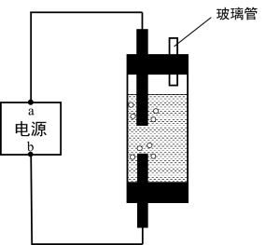14．某学生想制作一种家用环保型消毒液发生器，用石墨作电极电解饱和氯化钠溶液，通电时，为使Cl2被完全吸收，制得有较强杀菌能力的消毒液，设计了如图的装置，则对电源名称和消毒液的主要成分判断正确的是 （ ）

A、a为正极，b为负极；NaClO和NaCl

B、a为负极，b为正极；NaClO和NaCl

C、a为阳极，b为阴极；HClO和NaCl

D、a为阴极，b为阳极；HClO和NaCl

15．有0.5mol某元素的单质直接与氯气反应后，质量增加17.75g，则该元素为 （ ）

A．铝 B．钠 C．铁 D．镁

16．将0.2molMnO2和50mL12mol/L盐酸混合后加热，反应完全后向留下的溶液中加入足量AgNO3溶液，生成AgCl沉淀物质的量为（不考虑盐酸的挥发性） （ ）

A．等于0.3mol B．小于0.3

C．大于0.3mol，小于0.6mol D．等于0.6mol

17．氢气和氯气的混合气体aL（标准状况下），经光照反应后，所得气体恰好与bmol氢氧化钠完全反应，则a、b的关系不可能是 （ ）

A．b> B．b= C．b< D．b≥

18．实验室用浓盐酸与二氧化锰反应制取氯气，下列有关说法中正确的是（气体体积在标准状况下测定） （ ）

A．若提供0.4molHCl，MnO2不足量，则可制得氯气2.24L

B．若提供0.4molHCl，MnO2过量，则可制得氯气2.24L

C．若有0.4molHCl参与反应，则可制得氯气2.24L

D．若有0.4molHCl被氧化，则可制得氯气2.24L

19．有一在空气中暴露过的KOH固体，含H2O2.8%（质量分数，下同），含K2CO37.2%。取1g该样品投入到25mL2mo/L盐酸中，中和多余的盐酸又用去1.07mol/L的KOH溶液30.8mL，蒸发中和后的溶液，所得的固体质量为 （ ）

A．3.73g B．4.00g C．4.50g D．7.45g

20．不用任何其他化学试剂，将氯水、碘化钾淀粉溶液、盐酸、硝酸银溶液鉴别出来的方法是：

首先根据物理性质，__________的是氯水，然后_______________，观察到溶液由__________色变为__________色，则原溶液是________溶液。观察到溶液析出_________的，则原溶液为__________。如试管中_________现象的，则原溶液是_____________。

21．洪灾过后，饮用水的消毒杀菌成为抑制大规模传染性疾病爆发的有效方法之一。漂白粉是常用的消毒剂。

（1）工业上将氯气通入石灰乳[Ca(OH)2]制取漂白粉，化学反应方程式为：

____________________________________________________________________。

（2）漂白粉溶于水后，受空气中的CO2作用，即产生有漂白、杀菌作用的次氯酸，化学反应方程式为：____________________________________________________________________。

22．请利用下列装置及试剂组装一套装置，其流程是：先制取纯净干燥的Cl2（不收集），后试验干燥的Cl2和潮湿的Cl2有无漂白性。

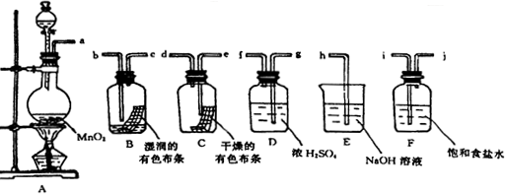

（1）按气体从左向右流向将各装置依次连接起来（填接口标号）：______接______，______接______，______接______，______接______，最后接______接______．

（2）烧瓶中发生反应的化学方程式是__________________________________________．

（3）D装置的作用是______，E装置的作用是______，F装置的作用是______．

（4）C瓶中的现象是______，B瓶中的现象是______．以上事实说明起漂白作用的物质是______．

（5）制备装置中应安装分液漏斗而不能使用长颈漏斗，下列理由叙述错误的是 （ ）

A．防止氯气扩散到空气中造成污染

B．便于控制加入盐酸的量

C．长颈漏斗不便于添加液体

D．尽量避免HCl挥发到空气中

（6）以上是氯气的实验室制法和性质研究，请再写出工业上制取氯气、工业上制取漂粉精的化学方程式：①___________________________________；②__________________________________。

23．下图是一个制取氯气并以氯气为原料进行某个特定反应研究的装置。

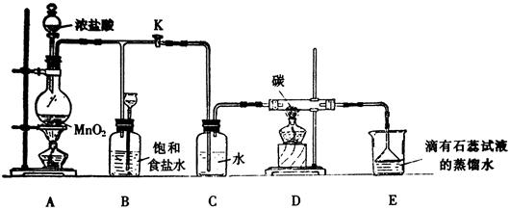

（1）实验开始时，先点燃A处的酒精灯，打开K，使Cl2充满整个装置，再点燃D处酒精灯，然后连接上E装置；E处石蕊试液先变红然后渐变为无色，同时漏斗中的液面略有上升，则产生颜色变化的原因是 （ ）

a．反应中产生CO2的缘故 b．反应中产生HCl的缘故

c．反应中产生HCl并有Cl2溶于水 d．反应中同时有CO2、HCl产生的缘故

D处反应的化学方程式为_______________________________________________________。

（2）装置C的作用是____________________________________________________。

（3）若将E处中的液体改为澄清石灰水，反应过程中的现象为______________。

a．有白色沉淀产生 b．先生成白色沉淀而后沉淀消失

c．无明显现象 d．开始无沉淀，然后产生白色沉淀

（4）当反应结束后关闭K，移去A处酒精灯，由于余热作用，A处仍有Cl2产生，此时B中现象为_________________________，B的作用是_____________________________。

（5）E装置无法确认D处反应中有CO2产生，为了证明CO2的存在，要对E装置进行改变，下列装置符合要求的是______。

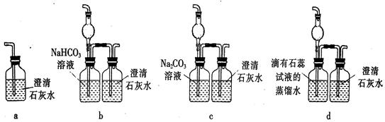

（6）本实验的目的是_________________________________________________________。

24．新制氯水中含有多种粒子，某校化学研究性学习小组的同学为探究其性质，做了如下实验，请你帮助完成。

（1）HClO不稳定，见光易分解生成HCl和O2。请设计实验证明有O2生成：

________________________________________________________________________。

（2）氯气能使湿润的红色布条褪色。对于使红色布条褪色的物质，同学们的看法不一致，认为氯水中存在的几种粒子都有可能。请你设计实验，得出正确结论。

|  |  |
| --- | --- |
| 提出问题 | 氯水中何种物质能使湿润的红色布条褪色 |
| 收集资料 | ①氯气有氧化性  ②氯气与冷水反应生成盐酸和次氯酸  ③次氯酸具有强氧化性 |
| 提出假设 | ①______________________________________________________  ②______________________________________________________  ③______________________________________________________  ④H2O使红色布条褪色 |
| 验证假设 | 实验①把红色**干**布条放入充满氯气的集气瓶中，布条不褪色  实验②__________________________________________________  实验③把红色布条放在水里，布条不褪色 |
| 得出结论 | ________________________________________________________ |

25．Cl2在70℃的NaOH溶液中，能同时发生两个自身氧化还原反应，反应的化学方程式为：

（1）产物中有NaClO：_______________________________________________________；

（2）产物中有NaClO3：______________________________________________________；

反应完全后测得溶液中NaClO和NaClO3的数目之比为4：1，则产物的溶液中NaCl和NaClO的物质的量之比为_____________。